

「114年度社會責任實踐計畫」活動記錄表
USR子計畫 | □子計畫1：創生共學AI及ESG智慧創新平台構建與推廣  □ 子計畫2：AI技術應用在農業領域合作  子計畫3：AI及ESG食農教育特色餐飲  □子計畫4：AI智慧減碳旅遊城鄉體驗  □子計畫5：AI技術應用在碳中和技術領域合作  □校務Hub：
子計畫主持人 | 張瀚中老師
活動名稱：產品碳中和內部查證課程
日期/時間：114年4月9日0900-1700 |  | 地點： 定一樓餐飲系會議室
主講者/與會人：林文燦副校長等16員
執行成效 | 量化指標：  - 校內參與：教師：15 人、學生：1 人、專任助理：0 人  跨校參與：教師：0 人、學生：0 人、專任助理：0 人  場域參與：場域夥伴人數：0  其他參與：中央政府人數：0 人、地方政府人數：0 人、NGO/NPO：0 人  - 滿意度調查  發放問卷數： 份、有效問卷數： 份  質化指標：
活動紀要 | 活動流程：  由林副校長帶領同仁實施「產品碳中和內部查證」，依USR中心「產品碳中和計畫書」、「產品碳中和報告書」及「碳中和資料清冊」，按「基本資料」、「計畫說明」、「量化方法與標準」、「碳中和管理計畫」、「碳抵換執行」、「碳中和達成宣告」、「報告書發行與管理」等步驟逐步檢討，其中針對溫室氣體減量路徑暨碳中和宣告說明、碳中和計算過程、資料庫來源、溫室氣體排放數據等內容實施修正，據以修正第二版「產品碳中和計畫書」、「產品碳中和報告書」及「碳中和資料清冊」，以供第三方查證。
檢討與建議
附件：1. 每次活動之簽到單(掃描檔)；2. 每次活動之照片2~6張，並請加註說明

活動剪影
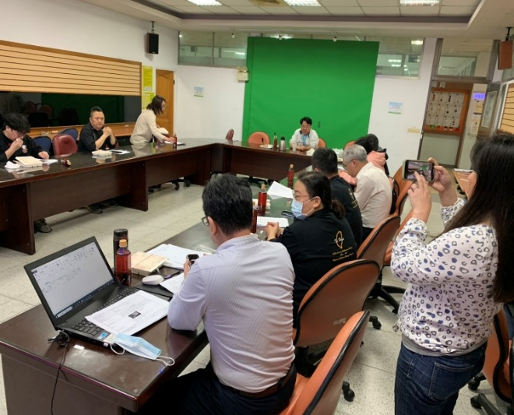 |  | 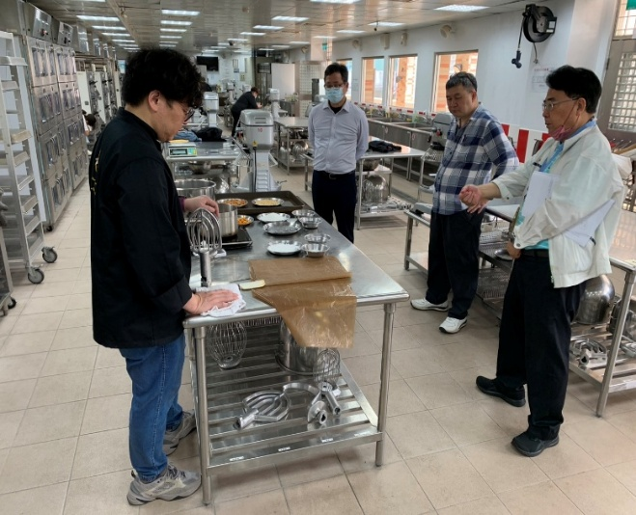
說明：會議過程 |  | 說明：實作過程
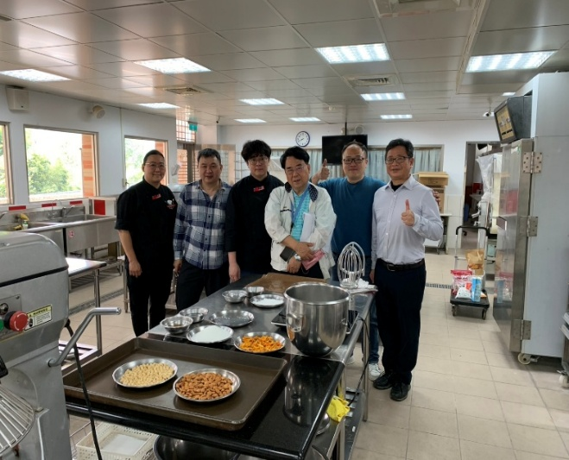 |  | 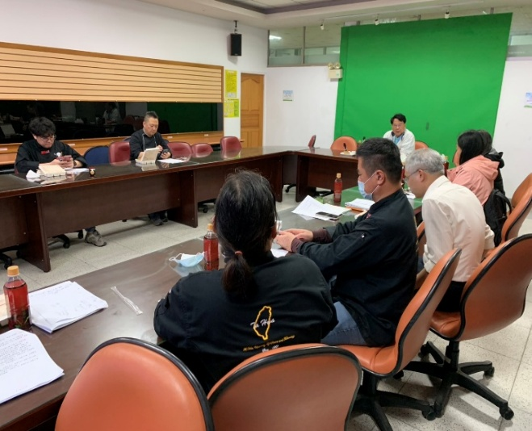
說明：成果合照 |  | 說明：開會檢討
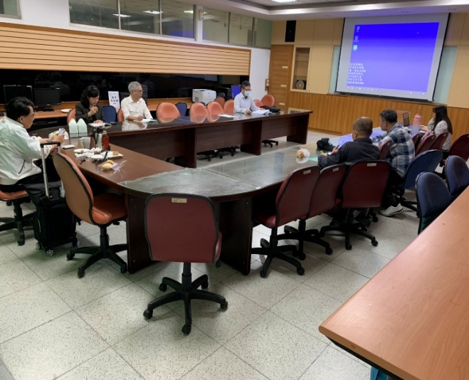 |  | 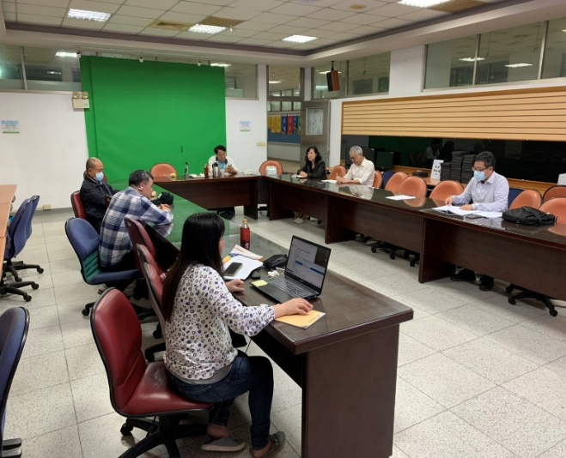
說明：討論過程 |  | 說明：會議報告
相關附件 | □議程 □簽到單 □宣傳海報 □簡報 □其他___________ (請勾選可提供之附件)
注意事項：
1.請於活動辦理後將此「活動記錄表」連同經費核銷單據送交USR大學社會責任辧公室，並傳至綜一館11室USR中心，檔名為「XXX活動紀錄表【子計畫X】日期活動名稱」。
2.相片或相關附件，檔名為「XXX成果附件【子計畫X】日期活動名稱。

